Manuale
d'uso

Stazione di gestione catena produttiva

Nexapp

Giugno, 2016

 | Sviluppato da  Nexapp

Responsabili progetto:

_______Luca Antonio Bodini________ _____________________
NOME FIRMA
Project Leader

_______Andrea Laisa______________ _____________________
NOME FIRMA
Sviluppatore

_______Kevin Presto______________ _____________________
NOME FIRMA
Sviluppatore

MANUALE D'USO

Tabella dei contenuti

1.0 INFORMAZIONI GENERALI

1.1 Funzionamento sistema..............................................................................................................
1.2 Autorizzazioni e permessi
1.3 Contatti
1.4 Autenticazione
1.5 Menù principale
2.0 INSTALLARE UNA STAZIONE
2.1 Descrizione stazione
2.2 Connettere la stazione alla rete
2.3 Alimentare una stazione

3.0 REGISTRARE STAZIONE
3.1 Registrare stazione nel sistema
3.2 Avvertenze

4.0 MODIFICARE IMPOSTAZIONI
4.1 Distinzione impostazioni
4.2 Modificare impostazioni semi-fisse
4.3 Modificare impostazioni variabili

5.0 AGGIUNGERE PRODOTTO
5.1 Come fare

6.0 VISUALIZZARE STATISTICHE PRODUZIONE

7.0 INFORMAZIONI TECNICHE
7.1 Tecnologie utilizzate

8.0 RISOLUZIONE PROBLEMI
9.0 CERTIFICAZIONI

1.0 INFORMAZIONI GENERALI

InFORMAZIONI GENERALI

1.1 Funzionamento sistema

Quando il sensore rileva una scatola la stazione legge il codice a barre su di essa e interroga il database, se il codice si trova nel database viene aumentatà la quantità in magazzino del prodotto correlato, se invece il codice a barre non viene trovato nel database la stazione manda un segnale di errore.

1.2 Autorizzazioni e permessi

Il tecnico è autorizzato a intervenire solo nei modi specificati in questa guida, qualsiasi conseguenza derivante da un intervento non autorizzato non sarà responsabilità del produttore.

1.3 Contatti

NexApp S.r.l.
Medolago (BG) - Via Alessandro Manzoni n° 33

Tel.: +39.035.493.54.83
Fax: :+39.035.494.88.88
email: info[at]nexapp.it

1.4 Autenticazione
Per modificare le impostazioni di funzionamento della stazione, aggiungere una nuova stazione, aggiungere un nuovo prodotto e visualizzare le statistiche di produzione è necessario autenticarsi alla pagina xxxxxxxxx.xxx con le credenziali d'accesso fornite.

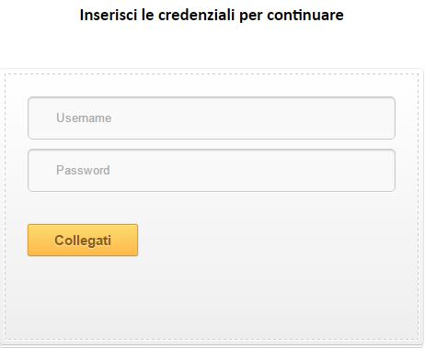

Nota Bene: Ricordati di fare il logout alla fine di ogni sessione.

1.5 Menù principale

Il menù principale si presenta in questo modo:
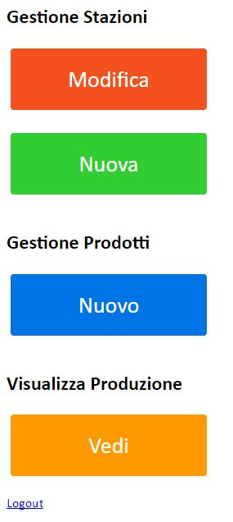

2.0 INSTALLARE UNA STAZIONE

INSTALLARE UNA STAZIONE

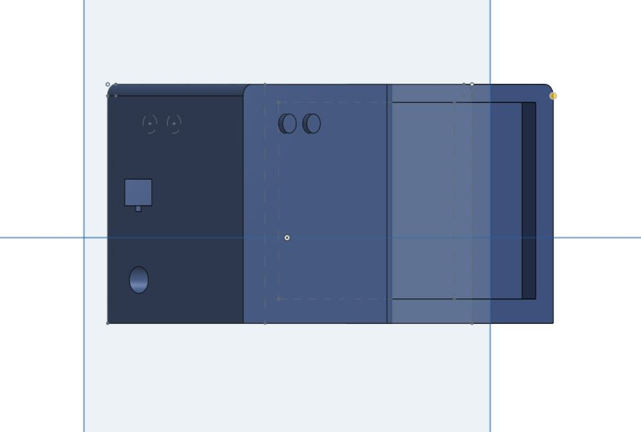

2.1 Descrizione stazione
La stazione è provvista di un sensore infrarosso per verificare il passaggio della scatola e di un letture di codici a barre, si connette alla rete attraverso un connettore ethernet ed è alimentata da un jack a 9V.
Viene fornita in una scatola dove è specificato l'indirizzo IP, il MAC Address,e l'ID stazione.

2.2 Connettere la stazione alla rete

Per connettere la stazione alla rete basta collegarla con un cavo ethernet al server dedicato alla gestione stazioni.

2.3 Alimentare una stazione

Collegare l'alimentazione fornita con il prodotto.

3.0 REGISTRARE STAZIONE

REGISTRARE STAZIONE

Ogni stazione dopo essere stata installata ha bisogno di essere installata nel sistema

3.1 Registrare stazione nel sistema

Per registrare una nuova stazione nel sistema occorre collegarsi alla pagina web dedicata e selezionare nuova
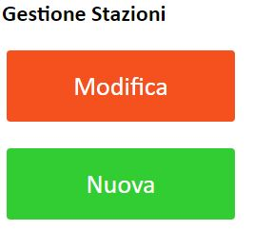
Nella pagina che si apre inserire l'ID Stazione scritto sulla scatola e le impostazioni desiderate poi premere SALVA.

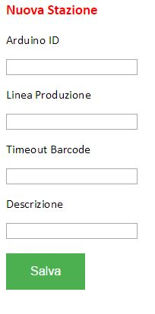

3.2 Avvertenze

Se una nuova scatola installata non verrà registrata nel sistema non funzionerà.

4.0 MODIFICARE IMPOSTAZIONI

MODIFICARE IMPOSTAZIONI

4.1 Distinzione impostazioni

Le impostazioni sono divise fra impostazioni semi-fisse e impostazioni variabili, le impostazioni semi-fisse si trovano sulla SD all'interno della stazione sono modificabili solo da personale autorizzato e contengono tutti i dati rilevanti la connessione al server, le connessioni variabili sono modificabili da un utente specializzato interno all'azienda e contengono informazioni riguardanti la descrizione e il timeout.

4.2 Modificare impostazioni semi-fisse

Per modificare le impostazioni semi-fisse è necessario rimuovere la SD dalla stazione, inserirla nel PC e avviare il SW fornito (in mancanza del SW è possibile modificare i file .txt manualmente).

Nota: Questa operazione deve essere eseguita solo in caso di modifica dell'infrastuttura di rete da un tecnico specializzato, la modifca errata di questi file comprometterebbe il funzionamento della stazione.

4.3 Modificare impostazioni variabili

Per modificare le impostazioni variabili collegarsi alla pagina web dedicata e selezionare modifica.

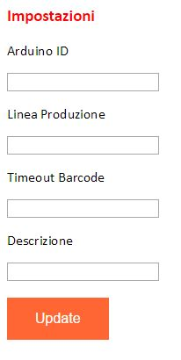
Inserire l'ID stazione della stazione su cui si vogliono fare delle modifiche e premere UPDATE.

  - AGGIUNGERE UN PRODOTTO

  - AGGIUNGERE UN PRODOTTO

  - Come fare

Nel menu sotto la voce gestione prodotti premere “NUOVO” compilare I campi della pagina proposta e premere il pulsante di invio.

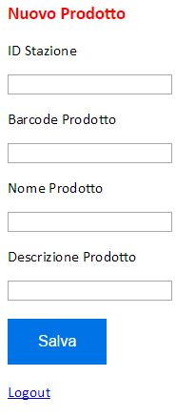

  - VISUALIZZARE STATISTICHE DI PRODUZIONE

  - VISUALIZZARE STATISTICHE DI PRODUZIONE

Nel menù principale scegliere “VEDI” nel menù visualizza produzione

7.0 INFORMAZIONI TECNICHE

7.0 INFORMAZIONI TECNICHE

7.1 Tecnologie utilizzate

Il codice sorgente è stato realizzato in C/C++, la pagina web in HTML/CSS con back-end in PHP mentre il database è MySQL.

8.0 RISOLUZIONE PROBLEMI

8.0 RISOLUZIONE PROBLEMI

Nel caso si verifichino dei problemi controllare di aver seguito attentamente tutte le procedure di questo manuale.

Nel caso i problemi persistano contattare l'azienda produttrice (vedere il paragrafo contatti alla voce 1.0 Informazioni generali).

9.0 CERTIFICAZIONI

9.0 Certificazioni

Ogni stazione è certificata secondo la norma IP65.

